温州大学计算机科学与工程学院
计算机网络 实验报告
实验名称： | 实验二 IP组网入门
班 级： | 22计算机2 | 姓 名： | 李宇朋 | 学 号： | 22211860211
实验地点： | 5b206 | 日 期：

一、实验目的：
- 理解网络组网中的层次化思想与方法;
- 理解IP组网中各层的基本任务
- 掌握简单IP网络的规划、设计与配置
- 掌握ping、ipconfig实用程序的使用
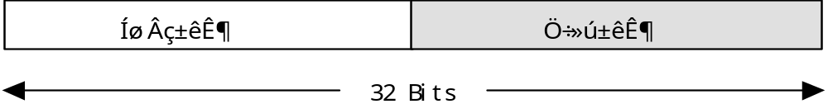
二、实验原理：

- IP地址是一个32位的二进制数；
- 可把IP地址分为4段，每段由一个8位组也就是8位二进制数组成，每段使用一个十进制数来表示，段与段之间用小圆点“.”隔开，这样就得到了点分十进制形式的IP地址。如210.33.46.59。
- IP地址在结构上包含两个部分：
- 网络地址——用于反映主机所处的网络；
- 主机部分——用于反映其在所处网络中的序列号。
- IP地址分为A、B、C、D、E五类，其中，只有A、B、C类地址可以分配给主机使用。
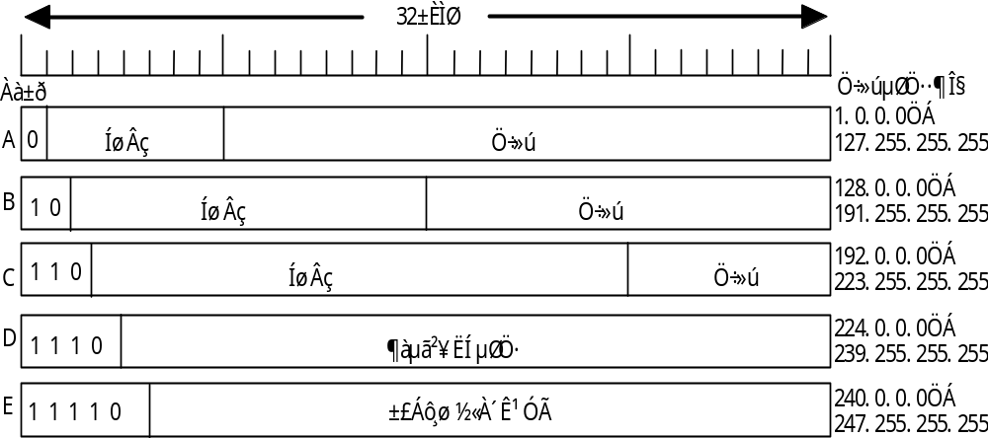

- 子网掩码用于指出IP地址中的网络地址部分，其中：
- A类地址的子网掩码为：255.0.0.0
- B类地址的子网掩码为：255.255.0.0
- C类地址的子网掩码为：255.255.255.0

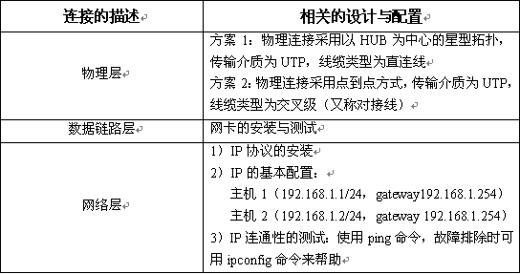

三、实验内容和要求：
1、配置主机的网络参数。包括：IP地址、子网掩码、网关地址、DNS服务器的地址等；
2、使用PING来测试主机与其它主机之间的连通性；
3、IPCONFIG性命令来获取主机的网络配置信息。
四、实验步骤：
1、利用自己制作的双绞线, 以实验室中所提供的两台PC设备为对象，组建一个最简单IP网络；
2、配置主机的网络参数；
3、使用ping进行主机IP连通性测试；
4、 以所组建上述IP网络为平台，进一步理解IP地址的概念与作用，学习ping、ipconfig和arp工具的使用；利用ipconfig查看自己主机的配置信息。
五、实验结果与分析（含程序、数据记录及分析和实验总结等）：

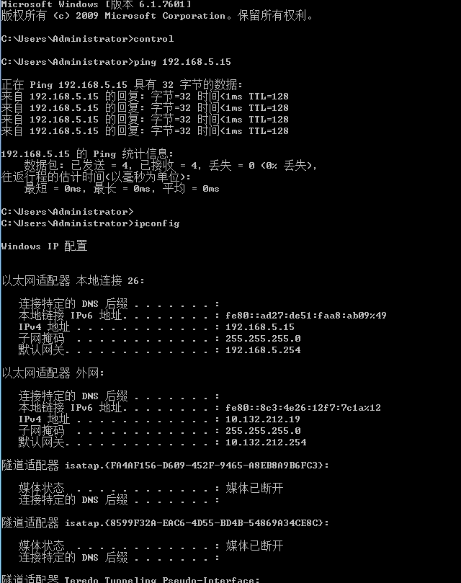
六：思考题：

七、教师评语：

